**Đặc tả use-case Quản lý thông tin cá nhân của tài khoản**

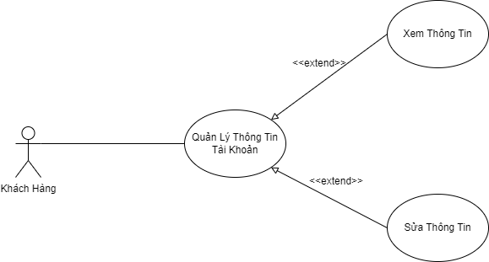

|  |  |
| --- | --- |
| Tác nhân | Khách hàng. |
| Tóm tắt | Use-case mô tả việc khách hàng vào xem thông tin cá nhân và chỉnh sửa thông tin cá nhân. |
| Dòng sự kiện chính | 1. Khách hàng nhấn vào biểu tượng cá nhân trên màn hình giao diện.   2. Hiển thị giao diện thông tin cá nhân của khách hàng.   2.1 Chỉnh sửa thông tin cá nhân.  2.1.1 Khách hàng chọn nút “Chỉnh sửa”.  2.1.2 Khách hàng thay đổi thông tin cá nhân.  2.1.3 Kiểm tra dữ liệu nhập vào.  2.1.4 Kiểm tra và cập nhật lại cơ sở dữ liệu.  2.1.5 Thông báo chỉnh sửa thành công. |
| Dòng sự kiện phụ | 1. Ở bước 2.1.3 nếu thông tin nhập vào không hợp lệ thì sẽ báo lỗi và bắt nhập lại |
| Tiền điều kiện | Đăng nhập thành công vào hệ thống. |
| Hậu điều kiện | Hiển thị trang xem thông tin tài khoản |

**Đặc tả use-case Quản Lý Tài Khoản**

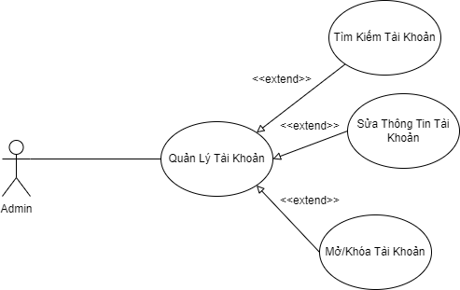

|  |  |
| --- | --- |
| Tác nhân | Admin |
| Tóm tắt | Use case bắt đầu khi Admin nhấn vào mục quản lý tài khoản của khách hàng. Hệ thống sẽ cho Admin thực hiện các thao tác như xem chi tiết thông tin của khách hàng, sửa thông tin tài khoản khách hàng, tìm kiếm tài khoản khách hàng, khóa tài khoản của khách hàng. |
| Dòng sự kiện chính | 1. Admin nhấn vào mục quản lý tài khoản.  2. Hiển thị giao diện quản lý tài khoản  3. Hệ thông sẽ hiển thị danh sách các khách hàng có trong hệ thống. Sau đó Admin có thể sử dụng các chức năng muốn thực hiện  3.1. Tìm kiếm khách hàng :  3.1.1. Nhập tài khoản khách hàng muốn tìm kiếm trên thanh tìm kiếm  3.1.2. Nhấn vào “Tìm” để tìm khách hàng theo tên tài khoản  3.1.3. Hiện thị tài khoản đúng với tên tài khoản đã nhập ở thanh tìm kiếm    3.2. Mở/Khóa tài khoản của khách hàng  3.2.1 Chọn tài khoản khách hàng muốn mở/khóa  3.2.2 Chọn Mở/Khóa tài khoản  3.2.3 Chọn xác nhận nếu muốn Mở/Khóa tài khoản, chọn “hủy” nếu không muốn làm gì cả.  3.3 Sửa thông tin tài khoản khách hàng  3.3.1 Chọn vào khách hàng cần sửa  3.3.2 Chọn sửa khách hàng  3.3.3 Nhập thông tin cần sửa  3.3.4 Chọn “Sửa” và hệ thống sẽ kiểm tra thông tin nhập vào có hợp lệ hay không và sẽ thông báo kết quả. Chọn “hủy” nếu không muốn chỉnh sửa thông tin của khách hàng nữa.  3.4. Xem chi tiết thông tin tài khoản :  3.4.1 Chọn tài khoản khách hàng cần xem chi tiết  3.4.2 Hệ thống hiển thị thông tin chi tiết của tài khoản vừa chọn |
| Dòng sự kiện phụ | 1. Nếu thông tin nhập vào không hợp lệ thì sẽ thông báo lỗi.  2. Nếu cập nhập thông tin của khách hàng xuống cơ sở dữ liệu lỗi thì sẽ thông báo lỗi |
| Tiền điều kiện | Admin phải đăng nhập thành công dưới quyền của Admin. |
| Hậu điều kiện | Hiển thị thông tin vừa cập nhật xong của khách hàng. |

**Đặc tả Use-case Thống Kê**

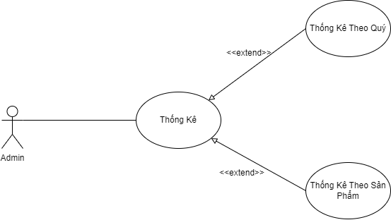

|  |  |
| --- | --- |
| Tác nhân | Admin |
| Tóm tắt | Use case này bắt đầu khi Admin chọn vào danh mục Thống Kê |
| Dòng sự kiện chính | 1. Admin chọn vào danh mục thống kê  2. Hệ thống hiện giao diện thống kê.  3. Admin lựa chọn chức năng thống kê  3.1 Thống kê theo quý  3.1.1 Vào thanh lọc chọn vào khoảng thời gian cần thống kê  3.1.2 Hệ thống sẽ hiển thị tổng doanh thu trong khoảng thời gian đã được chọn ở phía trên.  3.2 Thống kê theo sản phẩm  3.1.1 Vào thanh lọc chọn vào sản phẩm cần thống kê  3.1.2 Hệ thống sẽ hiển thị tổng doanh thu của sản phẩm đó. |
| Dòng sự kiện phụ | 1. Hệ thống sẽ báo lỗi nếu khoảng thời gian lựa chọn không phù hợp. |
| Tiền điều kiện | Admin phải đăng nhập thành công dưới quyền của Admin. |
| Hậu điều kiện | Hiển thị kết quả thống kê. |

**Đặc tả Use-case Tìm Kiếm Sản Phẩm**

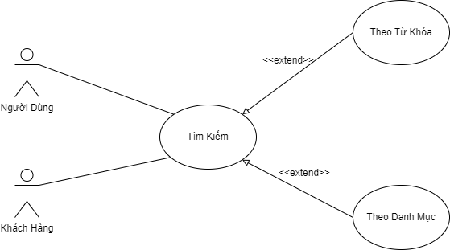

|  |  |
| --- | --- |
| Tác nhân | Khách hàng, Người Dùng |
| Tóm tắt | Use-case mô tả việc khách hàng hoặc người dùng tìm kiếm sản phẩm theo từ khóa |
| Dòng sự kiện chính | 1. Khách hàng hoặc người dùng bấm vào trang sản phẩm  2. Khách hàng hoặc người dùng có thể lựa chọn tìm kiếm theo tên hoặc theo danh mục sản phẩm.  2.1. Tìm kiếm theo tên :  2.1.1. Khách hàng điền tên sản phẩm vào ô tìm kiếm  2.1.2. Khách hàng bấm vào nút tìm kiếm.  2.1.3. Hệ thống sẽ tìm kiếm các sản phẩm theo tên khách hàng vừa nhập và hiển thị kết quả trên lên màn hình.  2.2. Tìm kiếm theo danh mục :  2.2.1 Khách hàng lựa chọn danh mục mong muốn  2.2.2. Hệ thống sẽ tìm kiếm các sản phẩm thuộc danh mục đó và hiển thị kết quả lên màn hình |
| Dòng sự kiện phụ | 1. Ở bước 2.1 hệ thống sẽ thông báo không tìm thấy sản phẩm nếu từ khóa sản phẩm khách hàng nhập vào không đúng hoặc không tồn tại trong cơ sở dữ liệu. |
| Tiền điều kiện | Người dùng vào được trang web |
| Hậu điều kiện | Hiện thị các sản phẩm theo tìm kiếm và hiển thị lên màn hình |